ModbusTcpC4配置使用手册

- 文件说明
QTISCS3.0协议库名称：ModbusTcpC4.dll
FEP3.0协议库名称：libModbusTcpC4.so

- 功能说明
0）适用与标准ModbusTcp Master客户端协议
- 电度扫描周期（功能ID）设置为0时，为标准ModbusTcp，不变种转换
DI支持功能码1和2（%M和%I），可配置起试偏移地址；
AI支持功能码3和4（%MW和%IW），可配置起试偏移地址
遥控DO仅支持功能码5
遥调AO仅支持功能码6
- 电度扫描周期（功能ID）设置为3或4时，为对标准ModbusTcp的AI按位转换为16点DI，
仅支持功能码3和4，AI按位转换为16点DI
遥控DO仅支持功能码5
遥调AO仅支持功能码6

- 配置说明
一般情况下，不需要配置‘规约参数配置表’，在RTU表中配置各参数即可。
当配置了‘规约参数配置表’后，相同的配置项，将以‘规约参数配置表’为准。
3.1)QTISCS3.0采用ehdbo.exe工具，配置规约参数表（TB2011…）、RTU表（TB2001…）和RTU规约参数表（TB2019…）
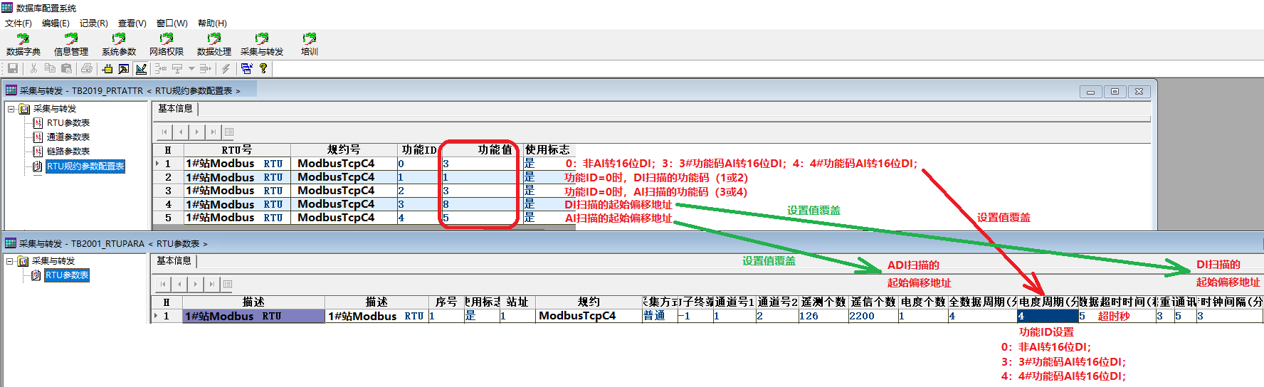

3.2)FEP3.0 Linux采用db\SEMODEL.db数据文件，配置规约参数表(TB002…)、RTU表(TB004…)和RTU规约参数表(TB033…)
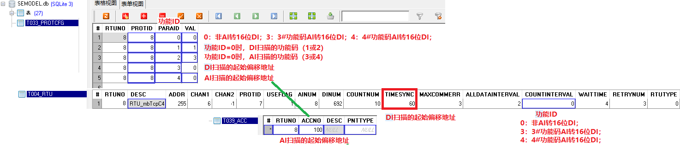
注意：FEP环境中，RTU配置表内的AINUM、DINUM和COUNTNUM配置无效，以T037_DI、T038_AI、T039_ACC表中相应RTU的点表配置的DINO、AINO、ACCNO列的最大值为准。

